TRABALHO DE FABRICA DE PROJETOS VI
LEAVENING - Aceleradora de Startups
Prof. Cristóvam

FiscalGuard Tech
Plataforma SaaS de monitoramento fiscal preventivo para empresas do Simples Nacional

Grupo FiscalGuard Tech
Integrantes: preencher conforme a composição oficial da equipe

Índice
1 Definição do Software
2 Definição do Problema
3 Definição da Solução
4 Análise de Requisitos
5 Requisitos Funcionais
6 Requisitos Não Funcionais
7 Regras de Negócio
8 Diagrama de Caso de Uso
9 Diagrama de Classes
10 Diagrama de Sequência
11 Diagramas de Atividades
12 Considerações Finais

1 Definição do Software
O FiscalGuard Tech e uma plataforma SaaS voltada ao monitoramento fiscal preventivo de pequenas e medias empresas optantes pelo Simples Nacional. O sistema acompanha a situação cadastral e fiscal do CNPJ, identifica pendências, calcula riscos, emite alertas antecipados e apresenta recomendações em linguagem acessivel para empresários e contadores.
A proposta central e transformar a gestão fiscal de uma postura reativa para uma rotina preventiva. Em vez de o cliente descobrir irregularidades apenas apos notificações, exclusao do regime tributário ou cobrancas acumuladas, a plataforma organiza sinais de risco e orienta a tomada de decisão antes que o problema gere impacto financeiro.
Item | Descrição
Nome do software | FiscalGuard Tech
Categoria | Plataforma SaaS de inteligência fiscal preventiva
Público alvo | PMEs optantes pelo Simples Nacional, escritórios contábeis e empreendedores que precisam acompanhar a regularidade fiscal.
Atores principais | Empresário PME, contador parceiro e administrador FiscalGuard.
Integrações previstas | Receita Federal, consultas municipais de ISS e gateway de e-mail ou SMS para notificações.
Modelo de receita | Assinatura mensal por CNPJ monitorado, com planos escalonados e modalidade para escritórios contábeis.

2 Definição do Problema
Embora o Simples Nacional seja divulgado como regime simplificado, as empresas ainda precisam lidar com prazos, debitos, inconsistencias cadastrais, comunicações fiscais e exigencias que podem variar conforme municipio, atividade economica e situação do CNPJ. Muitas PMEs não possuem uma rotina estruturada de prevenção e acabam percebendo riscos apenas quando a irregularidade ja esta formalizada.
Esse atraso aumenta a chance de multas, juros, perda de previsibilidade financeira, dificuldade de emitir documentos fiscais, risco de exclusao do Simples Nacional e dependencia excessiva de controles manuais. O problema tambem afeta escritórios de contabilidade, que precisam monitorar varios clientes com informações dispersas em diferentes fontes.
- Baixa visibilidade sobre pendências fiscais antes da notificação formal.
- Dificuldade de traduzir informações tributárias para uma linguagem simples e acionavel.
- Dependencia de verificações manuais em portais e bases publicas.
- Ausencia de histórico consolidado para avaliar evolucao de riscos.
- Custo potencial elevado quando a empresa age somente depois do problema instalado.

3 Definição da Solução
A solução proposta combina monitoramento continuo, classificação de pendências, alertas e recomendações corretivas. O cliente informa o CNPJ, o sistema valida o formato, consulta fontes externas, consolida dados e apresenta um painel com a situação fiscal da empresa. Quando identifica irregularidades ou sinais de risco, a plataforma registra a pendencia, gera alerta e sugere encaminhamentos.
O diferencial do FiscalGuard Tech esta no foco preventivo para o Simples Nacional e na comunicação acessivel. A plataforma não pretende substituir a contabilidade, mas apoiar empresários e contadores com informações organizadas, histórico de consultas, relatórios de risco e notificações objetivas.
Módulo | Finalidade | Resultado esperado
Monitoramento e gestão | Consultar situação cadastral, validar opção pelo Simples Nacional, identificar pendências e gerar relatórios. | Visão atualizada da regularidade fiscal e priorização dos riscos.
Inteligência e prevenção | Enviar alertas, sugerir ações corretivas, simular multas e realizar análise retroativa. | Reducao de surpresa fiscal e apoio a decisões antecipadas.
Administração | Gerenciar assinaturas e configurar parâmetros de varredura. | Operação sustentavel da plataforma e controle dos limites de alerta.

4 Análise de Requisitos
A análise de requisitos foi organizada a partir dos atores do sistema e dos principais fluxos de uso. O empresário utiliza o painel para consultar a empresa, acompanhar status e receber alertas. O contador parceiro consulta riscos de clientes e acompanha relatórios. O administrador FiscalGuard configura parâmetros, planos e assinaturas.
Ator | Responsabilidade no sistema | Necessidade atendida
Empresário PME | Cadastrar ou informar CNPJ, visualizar situação fiscal, receber alertas e consultar recomendações. | Entender riscos sem depender de linguagem técnica excessiva.
Contador parceiro | Acompanhar empresas sob sua responsabilidade e gerar relatórios de risco. | Priorizar clientes e prevenir problemas antes de vencimentos ou notificações.
Administrador FG | Gerenciar assinaturas, parametrizar varreduras e manter limites de alerta. | Controlar a operação comercial e técnica da plataforma.
Receita Federal e Prefeitura | Disponibilizar dados consultados pelas integrações. | Fornecer sinais de regularidade, pendencia e situação cadastral.
Gateway de e-mail SMS | Enviar notificações ao usuário. | Garantir comunicação rapida sobre riscos e falhas de envio.

5 Requisitos Funcionais
Código | Requisito funcional | Prioridade
RF01 | Permitir consulta da situação cadastral de uma empresa a partir do CNPJ informado. | Alta
RF02 | Validar o formato do CNPJ antes de acionar consultas externas. | Alta
RF03 | Consultar dados fiscais em serviços da Receita Federal e da prefeitura, quando disponíveis. | Alta
RF04 | Verificar se a empresa atende aos critérios de opção pelo Simples Nacional. | Alta
RF05 | Identificar debitos, inconsistencias e pendências tributárias. | Alta
RF06 | Registrar pendências com descrição, valor, status e data de vencimento. | Alta
RF07 | Gerar alerta de irregularidade, prazo ou risco conforme parâmetros definidos. | Alta
RF08 | Enviar notificações por e-mail ou SMS e registrar sucesso ou falha de envio. | Media
RF09 | Gerar relatório de risco com data de geração e score calculado. | Media
RF10 | Sugerir ações corretivas conforme o tipo de problema identificado. | Media
RF11 | Simular multas e juros associados a uma pendencia. | Media
RF12 | Permitir análise retroativa para demonstrar riscos históricos ao usuário. | Media
RF13 | Permitir ao administrador gerenciar assinaturas e planos. | Alta
RF14 | Permitir configuração da frequência de varredura e limites de alerta. | Alta

6 Requisitos Não Funcionais
Código | Requisito não funcional | Critério de qualidade
RNF01 | Usabilidade | A interface deve usar linguagem acessivel e orientar usuários sem conhecimento técnico tributário.
RNF02 | Segurança | Dados de usuários, empresas e consultas devem ser protegidos por autenticação e controle de acesso por perfil.
RNF03 | Disponibilidade | O sistema deve manter acesso estavel ao painel e tratar indisponibilidade de APIs externas com mensagens claras.
RNF04 | Escalabilidade | A arquitetura deve suportar crescimento por quantidade de CNPJs monitorados e por escritórios contábeis.
RNF05 | Auditabilidade | Consultas, alertas e envios devem ficar registrados para rastreabilidade.
RNF06 | Manutenibilidade | Integrações externas devem ficar isoladas em serviços especificos para facilitar ajustes quando APIs mudarem.
RNF07 | Desempenho | Consultas e paineis devem responder em tempo adequado para uso recorrente, com processamento assíncrono para varreduras.
RNF08 | Confiabilidade | Falhas de notificação e indisponibilidade de fonte externa devem ser registradas e apresentadas ao usuário.

7 Regras de Negócio
Código | Regra de negócio
RN01 | Somente CNPJs com formato valido devem seguir para consulta em fontes externas.
RN02 | Uma empresa pode estar nos status REGULAR, IRREGULAR ou EM_ANALISE conforme os dados consolidados.
RN03 | Pendências devem iniciar com status ABERTA e somente passar para RESOLVIDA apos confirmação ou nova verificação.
RN04 | Alertas podem ser classificados como IRREGULARIDADE, PRAZO ou RISCO.
RN05 | O envio de alerta deve registrar tanto o sucesso quanto a falha de notificação.
RN06 | O score de risco deve considerar histórico fiscal, pendências abertas, valores estimados e vencimentos proximos.
RN07 | A análise retroativa deve usar histórico fiscal para demonstrar eventos passados e oportunidades de prevenção.
RN08 | Assinaturas devem controlar plano, valor, datas de inicio e fim e situação ativa.
RN09 | Administradores podem configurar frequência de varredura e limite de alertas; usuários comuns não podem alterar esses parâmetros globais.
RN10 | A plataforma deve indicar recomendações como apoio a tomada de decisão, preservando a responsabilidade técnica do contador quando aplicavel.

8 Diagrama de Caso de Uso
O diagrama de caso de uso apresenta os atores externos, os principais módulos e as relações entre funcionalidades de monitoramento, inteligência preventiva e administração.
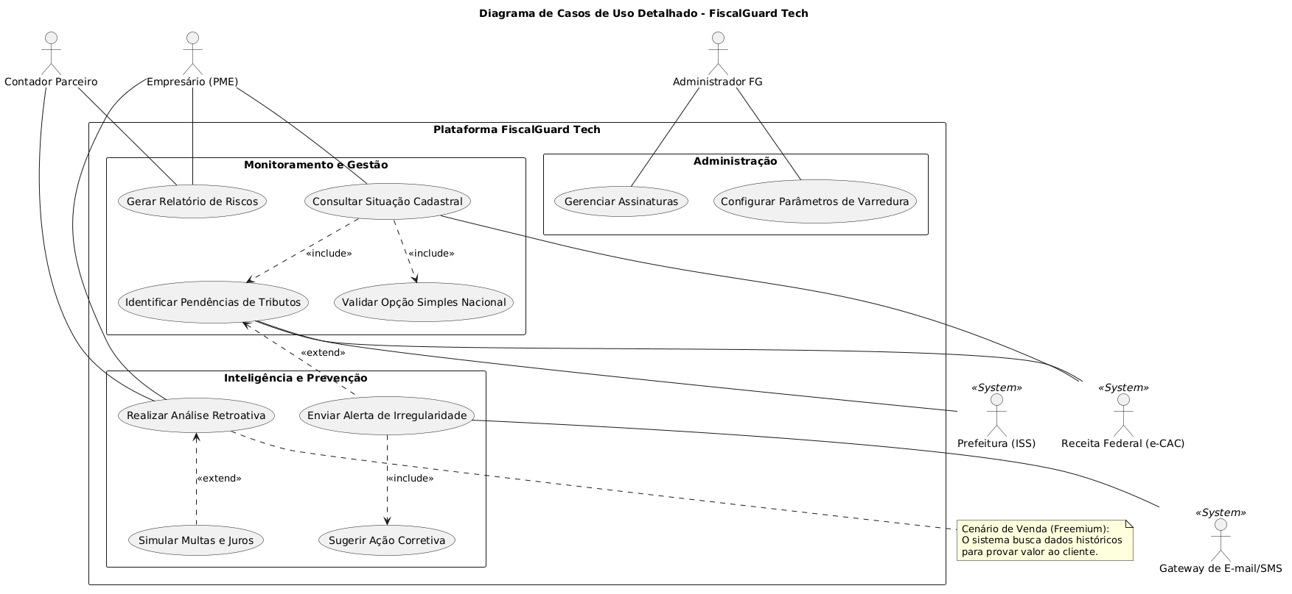
Figura 1 - Diagrama de casos de uso detalhado do FiscalGuard Tech.

9 Diagrama de Classes
O diagrama de classes corrigido representa as principais entidades do domínio, seus atributos, operações e associações. A classe Empresa concentra o relacionamento com monitoramento, pendências, alertas, relatórios, assinatura e validação do Simples Nacional.
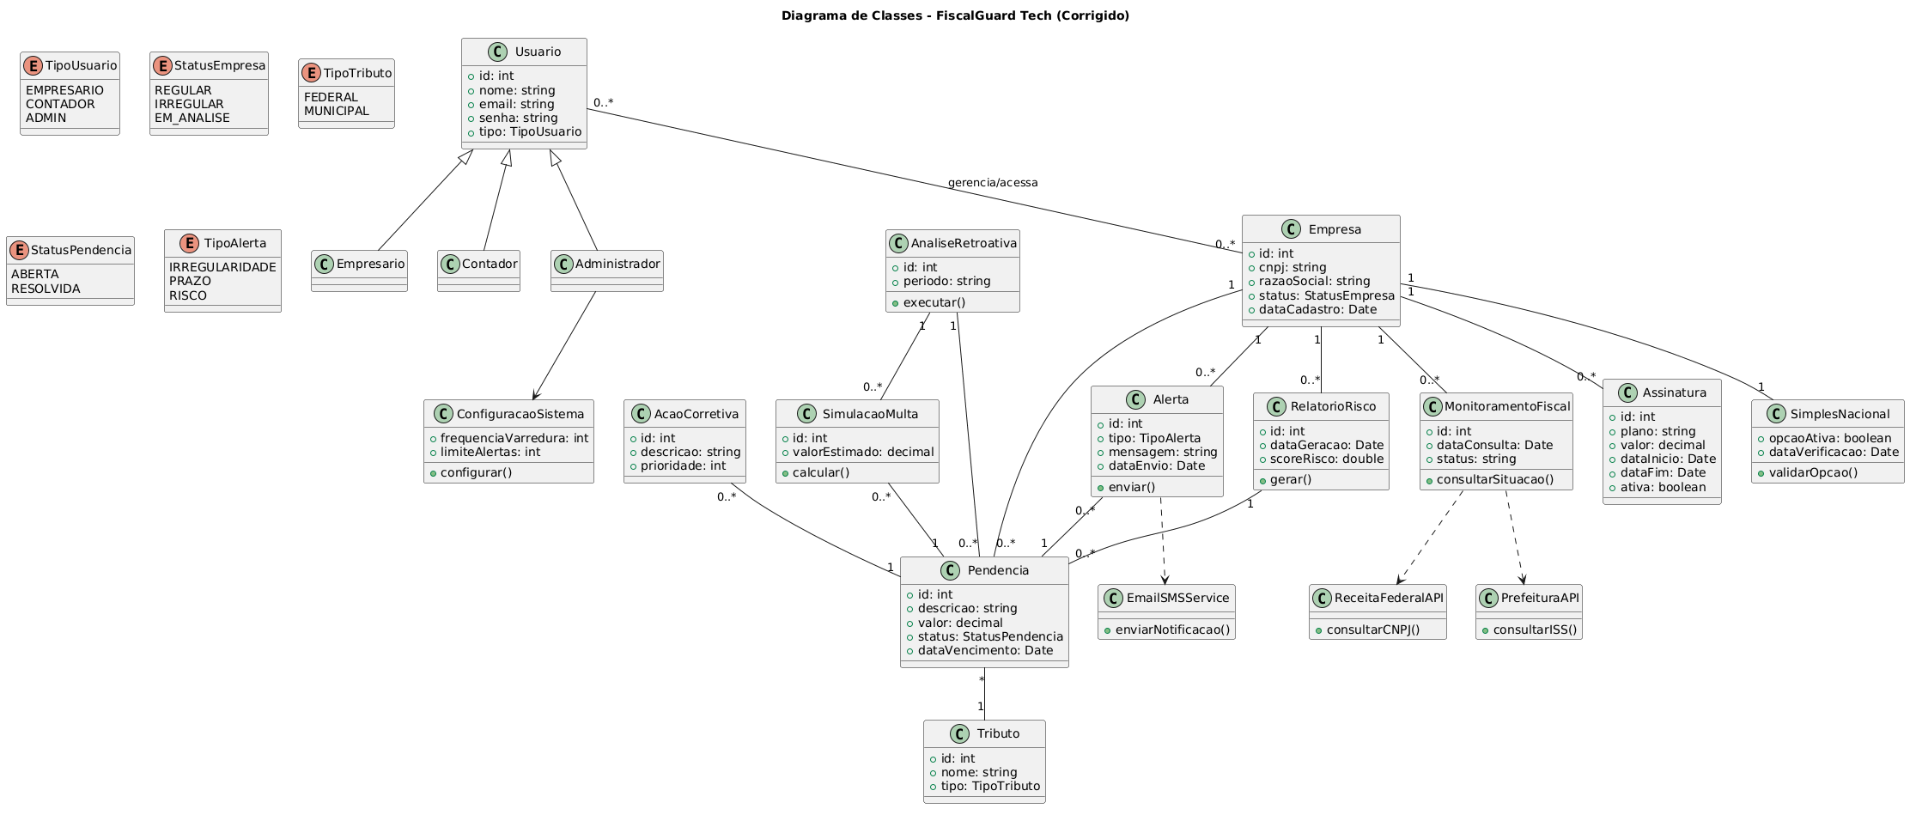
Figura 2 - Diagrama de classes corrigido do FiscalGuard Tech.

10 Diagrama de Sequência
O diagrama de sequência demonstra o fluxo de monitoramento fiscal preventivo: o usuário acessa o painel, o sistema consulta dados externos, registra pendencia quando ha irregularidade, gera alerta e envia notificação ao usuário.
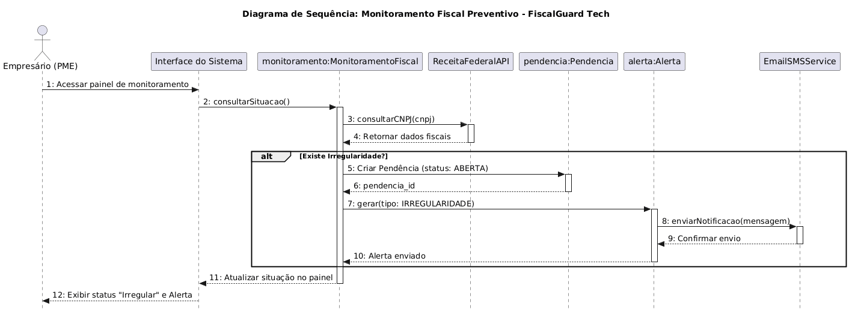
Figura 3 - Diagrama de sequência do monitoramento fiscal preventivo.

11 Diagramas de Atividades
Os diagramas de atividades detalham os fluxos internos das principais funcionalidades. Eles evidenciam pontos de decisão, caminhos alternativos, registros de falha e etapas de exibicao de resultados ao usuário.
Consultar Situação Cadastral | Identificar Pendências
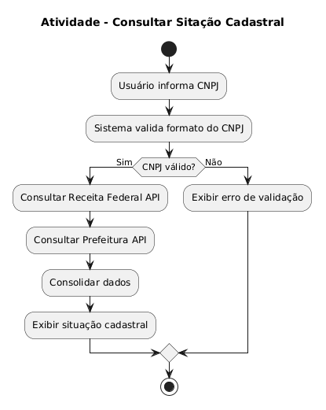 | 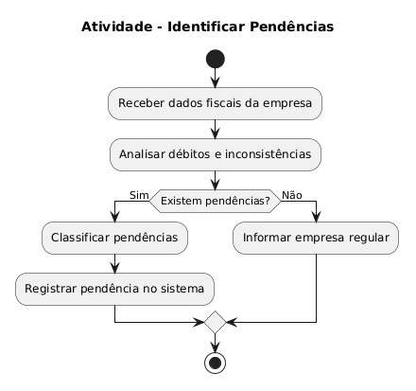

Validar Simples Nacional | Enviar Alerta
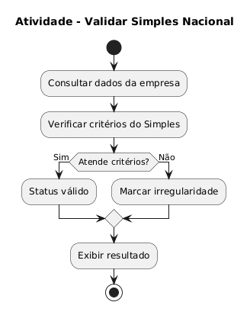 | 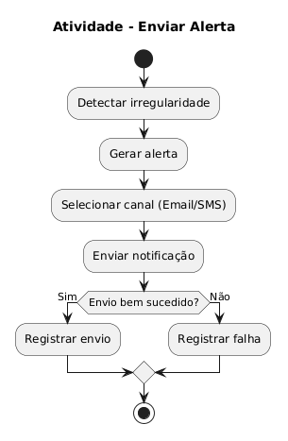

Gerar Relatório de Risco | Sugerir Ação Corretiva
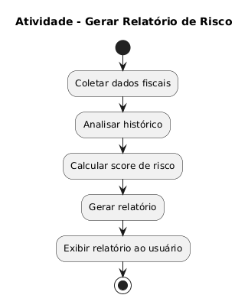 | 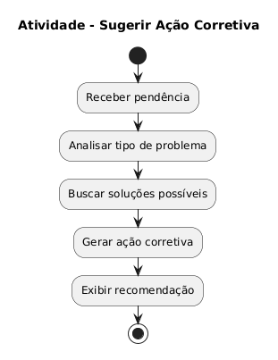

Simular Multas e Juros | Análise Retroativa
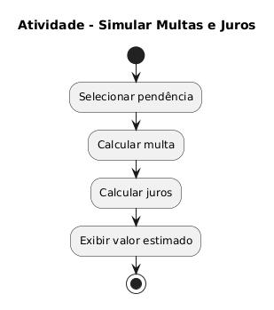 | 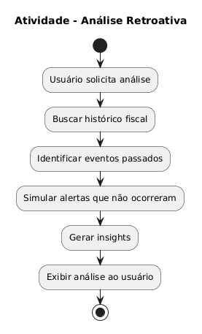

Gerenciar Assinatura | Configurar Parâmetros
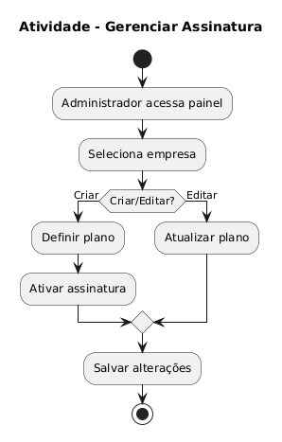 | 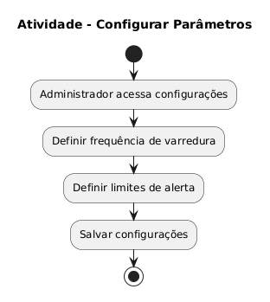

12 Considerações Finais
O FiscalGuard Tech apresenta uma proposta coerente para um problema especifico e recorrente: a dificuldade de PMEs em acompanhar riscos fiscais de forma preventiva. A combinação de monitoramento, histórico, alertas e recomendações torna o produto util tanto para empresários quanto para escritórios contábeis.
A continuidade do projeto deve priorizar a validação das fontes de dados, a definição do preco por CNPJ monitorado, a análise de responsabilidade sobre alertas preventivos e a comparação com funcionalidades ja presentes em softwares contábeis. Esses pontos fortalecem a viabilidade técnica e comercial da solução.

